Муниципальное дошкольное образовательное учреждение
«Детский сад № 203» города Ярославля

Конспект образовательной деятельности
по речевому развитию
на тему: «Перелетные птицы»
для средней группы дошкольного возраста
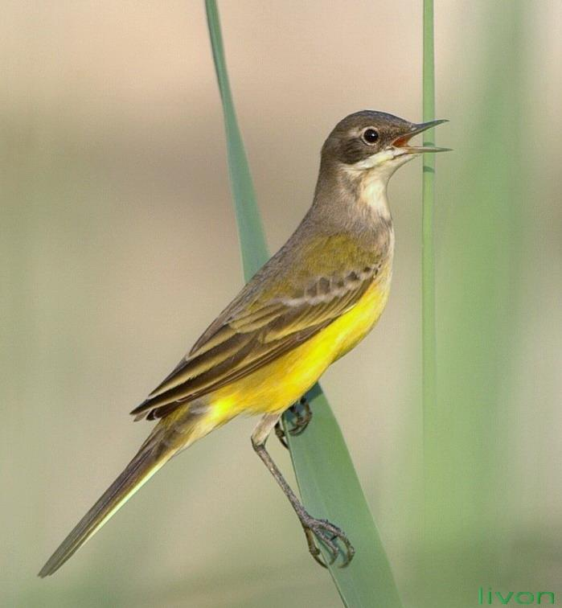

Казакова М.В.
воспитатель гр.№11

Ярославль
2020

Цель: формирование представлений о внешнем виде, образе жизни и повадках перелётных птиц.
Задачи:
- формировать умение понимать обобщающее слово «перелётные птицы»;
- развивать умение слушать и понимать заданный вопрос, отвечать на него;
- расширять словарь детей, закреплять навыки образования множественного числа и образование слов с уменьшительно-ласкательными суффиксами.
- расширить представления о перелётных птицах, развивать умения узнавать, называть и различать особенности внешнего вида и образа жизни перелётных птиц.
- развивать воображение и фантазию детей.
Предварительная работа: беседы и рассматривание иллюстраций о перелётных птицах, чтение сказок о птицах, дидактические игры, разучивание физкультминуток, разгадывание загадок о птицах, раскраски птиц.
Материалы и оборудование: иллюстрации перелётных птиц, сказка «Возвращение на родину» И.Ревю, игрушка маленькой птички, сюжетные картинки «Жизнь перелётных птиц весной».

Ход занятия
I. Организационный момент

(Дети сидят на ковре).
Воспитатель: ребята, я вчера прочитала одну очень интересную сказку. А вы любите сказки?
Дети: да.
Воспитатель: хотите я вам её прочитаю?
Дети: да.
Воспитатель: она называется «Возвращение на родину». Вы знаете, что такое родина?
Дети: родина - это наш дом.
Воспитатель: правильно, ребята, это место, где мы родились, где мы выросли, где живут наши близкие люди, друзья. Где нам хорошо и куда всегда хочется возвращаться, где бы ты ни был. Так вот, сейчас мы узнаем, кто в этой сказке вернулся на родину.
(Воспитатель читает детям сказку «Возвращение на родину» автор Ирис Ревю, дети слушают, по ходу чтения воспитатель вывешивает на доску изображения кормушки и птиц).
II. Основная часть
Сказка «Возвращение на родину» (автор Ирис Ревю)
Весна уже вовсю хлопотала. Она просила ручейки журчать посильнее, капели стучать повеселее, снега таять побыстрее.
Весна попросила Красное Солнышко помочь ей разбудить землю, вывести из спячки могучий лес, убедить перелётных птиц вернуться на родину. Весна и Солнышко старались вовсю.
А тем временем, возле кормушки маленькая синица и малыш-воробей деловито переговаривались.
- Видал новую птицу? - спросила синица воробья. Воробей, конечно, видел новенькую. Стройная, длиннохвостая, с жёлтой, как весеннее солнышко, грудкой. Это была трясогузка.
- Ты новенькая? - спросили воробей и синица незнакомую птицу.
- Нет. - ответила длиннохвостая. Я - перелётная птица, после зимних холодов из тёплых стран вернулась домой. Мне хорошо знаком этот лес.
- Расскажи нам про тёплые страны. - попросили воробей и синица.
- Хорошо. - сказала перелётная птица. - Там хорошо, много корма. А корм для птиц - это не последнее дело. Там жаркие солнечные лучи и длинный день. Но весной, так устроено, что все перелётные птицы возвращаются на родину. Здесь у нас появляется потомство. Воробей и синица внимательно слушали трясогузку. А потом все вместе лакомились вкусным кормом.

Обсуждение сказки с детьми
Воспитатель: ребята, о ком эта сказка?
Дети: о птицах.
Воспитатель: о каких птицах здесь говорится?
Дети: о воробье, синице и трясогузке.
Воспитатель: все верно, молодцы! А кто из этих птиц вернулся на родину?
Дети: трясогузка.
Воспитатель: молодцы, ребята, вы очень внимательные. А кто запомнил, где она была, куда летала?
Дети: в теплые края.
Воспитатель: если птица улетает на юг, значит она …
Дети: перелётная.
Воспитатель: верно. А почему воробей и синица никогда не были в тёплых краях?
Дети: потому что они - зимующие птицы.
Воспитатель: правильно, ребята. А каких еще перелётных птиц вы знаете? Кто еще вместе с трясогузкой возвращается весной на родину, знаете?
Дети: ласточка, грач, лебедь, журавль, утка.
(Когда дети называют птицу, воспитатель вывешивает иллюстрацию каждой птицы на доску).
Воспитатель: какие вы молодцы, сколько птиц назвали. Это все перелётные птицы. Давайте еще раз на них посмотрим и повторим их названия.
(Воспитатель показывает на каждую птицу и говорит ее название, дети повторяют).
Рассказ по сюжетным картинкам
Воспитатель: ребята, давайте вспомним, чем занимаются птицы весной на родине. Что рассказывала трясогузка синице и воробью, помните?
(Воспитатель показывает серию сюжетных картинок «Жизнь птиц весной», по которым дети должны составить рассказ о том, что птицы делают весной):
- 1 картинка - птица вьёт гнездо;
- 2 картинка - птица около гнезда с яйцами;
- 3 картинка - птица около гнезда с птенцами.

Дети (составляют рассказ, в случает затруднения воспитатель задает наводящие вопросы): весной птица сначала вьёт гнездо из маленьких веточек, потом птичка откладывает яйца и ждёт появления потомства, с нетерпением ждёт, когда на свет появятся её птенцы, потом мама-птица заботится о своих птенцах, кормит их и ухаживает за ними до тех пор, пока они не станут самостоятельными.
Воспитатель: правильно, ребята.

Физкультминутка
Воспитатель: устали? Давайте немножко отдохнём.
(Дети выполняют движения согласно тексту)
Птички летели, крыльями махали. (бегают и машут руками)
На деревья сели, вместе отдыхали. (сели на корточки)
Птички уснули. (опустили голову вниз)
Птички проснулись и вертят головой, (повороты головы влево-вправо)
Отдохнули и дальше полетели (побежали, руками машут и сели на места)

Дидактическая игра «Закончи предложение»
(Дети тренируются в употреблении имен существительных множественного числа).
- На дворе дерево, а в лесу … (деревья).
- Одна птица вьёт гнездо, а птицы вьют… (гнёзда).
- В гнезде птенец, а в гнёздах … (птенцы).

Речевое упражнение «Назови ласково»
Воспитатель: ребята, к нам сегодня прилетел птенчик и хочет с вами поиграть (воспитатель достаёт игрушку птенчика). Он тоже любит играть, как и все дети.
Воспитатель за птенчика: здравствуйте, ребята. Я хочу кое-что проверить, поможете мне?
Дети: да.
«Птенчик»: взрослые птицы говорят, что когда я вырасту…:
- … у меня будут крылья, а сейчас у меня маленькие - … (крылышки);
- … у меня будет клюв, а сейчас у меня маленький - … (клювик);
- … у меня будут большие глаза, а сейчас у меня маленькие - … (глазки);
- … у меня будут большие перья, а сейчас у меня маленькие - … (перышки);
- … у меня будет голова, а сейчас у меня - … (головушка, головка);
- … у меня будет большой хвост, а сейчас у меня маленький - … (хвостик).
«Птенчик»: ребята, это правда?
Дети: да.
«Птенчик»: я очень хочу поскорее вырасти. Спасибо вам, ребята, а сейчас мне пора, а то мама с папой будут волноваться. До свидания, дети!
Дети: до свидания, птенчик.
Воспитатель: до свидания, птенчик. Прилетай к нам еще, когда вырастешь.

III. Рефлексия

Воспитатель: ну вот и подошло к концу наше занятие, ребята. О ком мы сегодня разговаривали? Что делали? Какую сказку читали? Кто к нам в гости прилетал? Что интересного и нового узнали?

Используемые интернет-ресурсы:
- http://vozrosdenie.ru/wp-content/uploads/2016/03/птица.jpg
- https://detskiychas.ru/sochinyaem_skazki/skazka_pro_pereletnuy_ptitsu/
- https://ds03.infourok.ru/uploads/ex/03ac/00009feb-aa062b6f/640/img21.jpg
- https://www.dlfriedman.com/images/fullscreen/big_giclee-5.jpg

Приложение
